Оглавление
1. ОПИСАНИЕ ИДЕИ 3
2. МАРКЕТИНГОВЫЙ ПЛАН 4
2.1 Описание целевой аудитории 4
2.2 Ценностное предложение 4
2.3 Клиентское развитие 6
2.4 Анализ конкурентов 6
2.5 Анализ рынка. Оценка потенциала рынка 7
2.6 PR стартапа 8
3. ОРГАНИЗАЦИОННЫЙ ПЛАН 9
3.1 Команда стартапа 9
3.2 Матрица «Функционал – сотрудник» 9
3.3 Организационная структура 9
3.4 Заработная плата производственного и административного персонала 9
4. ПРОИЗВОДСТВЕННЫЙ ПЛАН И ЭКОНОМИКА ПРОДУКТА 10
5. РИСКИ 11
5.1 Формализовать риски проекта 11
5.2 Определить вероятность наступления и величину ущерба для каждого риска (шкала от 0 до 1), рассчитать индекс риска 11
5.3 Построить карту риска 11
5.4 Разработать мероприятия по снижению допустимых и критических рисков 11
6. ФЭО, unit-экономика 12
7. ТРАЕКТОРИЯ ФАНДРАЙЗИНГА 13
8. ИНТЕЛЛЕКТУАЛЬНАЯ СОБСТВЕННОСТЬ 14
9. БИЗНЕС-МОДЕЛЬ И ПЕРСПЕКТИВЫ РАЗВИТИЯ 15
СПИСОК ИСПОЛЬЗОВАННЫХ ИСТОЧНИКОВ 16
ПРИЛОЖЕНИЕ 17

- ОПИСАНИЕ ИДЕИ

1.1 Сформулируйте свою идею
Я делаю проект___________________________________________,(название проекта) который создает_______________________________________, (определение предложения клиентам) помогающий __________________________________________, (описание аудитории) решать___________________________________________ (проблему)

1.2 Техническая проработка идеи
Полное техническое описание текущей проработки идеи (чертежи, расчеты, перечень необходимых деталей, элементов, материалов, 3D модель, фото прототипа (если есть).

- МАРКЕТИНГОВЫЙ ПЛАН

  - Описание целевой аудитории
Выделите три сегмента потребителей для своего продукта.
В каждом из сегментов составьте портрет потребителя.
Определите, что является источником потребности в продукте.
Сформулируйте возможные решения.
При работе над каждым из портретов рекомендуется провести не менее трех потребительских интервью.
Портрет потребителя
Имя
Должность или род деятельности
Возраст Образование
Отношение к инновациям: Техногик, Инноватор, Раннее большинство, Позднее большинство, Консерватор
Потребительский стаж: Новичок, Эксперт, Продвинутый
Тип: Покупатель, Пользователь
Роль в семье
Типичный день из жизни потребителя (проблемы, которые он испытывает)
О чем “болит голова”
Ситуация потребления продукта
Продукты – заменители, которые он уже использует
Ожидания от продукта
Что он читает в онлайне, оффлайне
Уровень доходов, возможность влиять на расходы.
Что мотивирует потребителя

http://media.wix.com/ugd/af0518_4ddd8d84b43a4ffcafe1fba1b89f8c92.pdf

  - Ценностное предложение
Сформулируйте, чем полезен ваш продукт для потребителя: какие боли он снимает / какую выгоду он приносит / какую работу пользователя выполняет.
Сформулируйте ценностное предложение своего проекта.
Протестируйте его на пяти представителях целевой аудитории.
Представьте доработанное ценностное предложение.
Этот шаблон-алгоритм поможет сформулировать ценностное предложение.
1. Напишите от 3 до 5 преимуществ вашего продукта, то есть чем вы известны/что вы делаете хорошо?
2. Напишите от 3 до 5 аспектов, которые ожидает/хочет ваш потребитель от вашего продукта?
3. Напишите к чему следует стремиться, чтобы удовлетворить потребности клиентов.
4. Составьте список из ключевых слов и фраз, которые важно включить при описании продукта, в ценностное предложение. Подумайте об основных характеристиках, преимуществах, отличий от конкурента вашего продукта. Ключевые слова:
Ключевые фразы:
5. Выберите ключевые аспекты из пункта 4.
6. Сейчас вы уже готовы сделать самое главное: составить ценностное предложение продукта, используя характеристики из пункта 5 (не более одного - двух предложений).
Не останавливайтесь на одной идее, будьте открыты к мозговым штурмам, исправлениям или предложениям от вашей команды. После сравнения и анализа возможных вариантов выберите наиболее подходящий вариант.
7. Тестирование ценностного предложения.
Во-первых: это правда? Мы можем в это верить?
Во-вторых: отличает ли нас от конкурентов? Как? Почему?
В-третьих: можем ли мы жить с данным ценностным предложением?
В-четвертых: заставляет ли оно нас улыбаться?
В конечном итоге, будут ли наши клиенты, поставщики, общественность принимать его, когда столкнутся с ним в маркетинге и продвижении, или просто скажут: «И что?».
http://media.wix.com/ugd/af0518_e39fccb888bf46108c76c6a5cac7b26b.pdf

  - Клиентское развитие
Сформулируйте три гипотезы о своих клиентских сегментах.
Составьте шаблон интервью с каждым из клиентских сегментов.
Выберите один из клиентских сегментов и сделайте интервью с 50 представителями этого сегмента (для проектов, выходящих на b2c рынки). Для рынков b2b количество интервью зависит от количества клиентов и их среднего чека и будет колебаться от 50 до 5 интервью.
Проанализируйте информацию: какие гипотезы подтверждены, какие инсайты получены.
http://media.wix.com/ugd/af0518_3d5eb2a4570d4661886ac43dfc6f5594.pdf

  - Анализ конкурентов
Сделайте список прямых конкурентов и товаров-заменителей.
Заполните таблицу по конкурентам.
Сформулируйте свое конкурентное преимущество.
Найдите на их основе наиболее выгодное для себя позиционирование.
Таблица - Анализ конкурентов (не менее 4-х) и ответ компании
http://media.wix.com/ugd/af0518_def80419066a453b9f2efe764401a936.pdf

Конкурент | Преимущества/недостатки |  | Важность для потребителя | Наш ответ
К1 | Преимущества
 | Недостатки
К2 | Преимущества
 | Недостатки

  - Анализ рынка. Оценка потенциала рынка
Для своей идеи стартапа посчитайте рынок двумя способами: снизу вверх, сверху вниз. Нужны два показателя:
- SAM (сколько заработают конкуренты вместе с вами)?
- SOM (сколько заработаете только вы)?
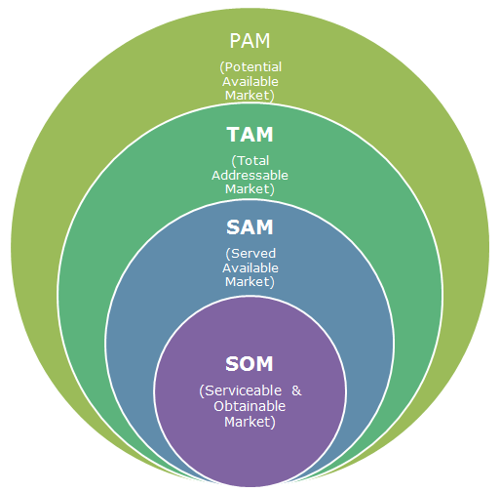
PAM (Potential Available Market) – потенциальный объём рынка
TAM (Total Addressable Market) – общий объём целевого рынка
SAM (Served/Serviceable Available Market) – доступный объём рынка
SOM (Serviceable & Obtainable Market) – реально достижимый объем рынка

http://media.wix.com/ugd/af0518_b2c7d7ff07914fd2b42342550cf3c688.pdf

  - PR стартапа

http://media.wix.com/ugd/af0518_09f78bcde0254fab8ea36bba54b0199f.pdf

http://media.wix.com/ugd/af0518_148e6db25e304a3fa14323fa3d8645ce.pdf

- ОРГАНИЗАЦИОННЫЙ ПЛАН
  - Команда стартапа
  - Матрица «Функционал – сотрудник»
  - Организационная структура
  - Заработная плата производственного и административного персонала

См. Шаблон орг. Плана на http://innovanstu.wixsite.com/innovanstu

- ПРОИЗВОДСТВЕННЫЙ ПЛАН И ЭКОНОМИКА ПРОДУКТА
1. Составные части продукта/ устройства
2. Смета устройства
3. Схема технологического процесса для сборки прототипа MVP и первой эксперементальной партии
4. Схема технологического процесса для изготовления мелкой партии (300 шт) и серии (1000+)
5. Учет основных производственных фондов
6. Учет оборотных производственных фондов
7. Учет производственного персонала
8. Прочие расходы
9. Бизнес-процессы

См. Шаблон произв. плана на http://innovanstu.wixsite.com/innovanstu

- РИСКИ
  - Формализовать риски проекта
  - Определить вероятность наступления и величину ущерба для каждого риска (шкала от 0 до 1), рассчитать индекс риска
  - Построить карту риска
  - Разработать мероприятия по снижению допустимых и критических рисков

См. Шаблона на http://innovanstu.wixsite.com/innovanstu

- ФЭО, unit-экономика
Unit-экономику прописывают только ИТ проекты. Проекты по созданию оффлайн продуктов, технологий, услуг рассчитывают финансово-экономическое обоснование (ФЭО), которое включает:
- Прогноз продаж;
- Расчет себестоимости продукта;
- Финансовый результат
3.1 Выручка от продаж
3.2 Текущие затраты на производство
3.3 АМО ОФ
3.4 Прочие текущие расходы
3.5 Прибыль по операционной деятельности
3.6 Поступления от других видов деятельности
3.7 Затраты на приобретение ОФ
3.8 Прочие стартовые инвестиции
3.9 Затраты связанные с погашением и обслуживанием займа
3.10 Прибыль по инвестиц. и фин. деятельности
3.11 Прибыль до налогообложения
3.12 Налог на прибыль
3.13 Чистая прибыль
Считалка в Excel для расчета ФЭО на http://innovanstu.wixsite.com/innovanstu
Unit-экономика
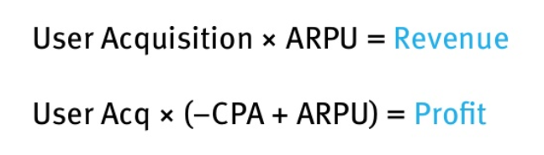
Спрогнозируйте доходы (количество клиентов*средний чек).
Выявите расходы (стоимость привлечения одного клиента).
Определите ожидаемую прибыль.
Определите постоянные и переменные факторы (драйверы) роста внешние и внутренние.
Выявите ограничения для роста проекта.
См. Шаблона на http://innovanstu.wixsite.com/innovanstu

- ТРАЕКТОРИЯ ФАНДРАЙЗИНГА

См. Шаблон на http://innovanstu.wixsite.com/innovanstu
http://media.wix.com/ugd/af0518_672f25fc4fb245999c10056eb0609425.pdf

- ИНТЕЛЛЕКТУАЛЬНАЯ СОБСТВЕННОСТЬ

Поиск в патентной базе российских аналогов http://www1.fips.ru/wps/wcm/connect/content_ru/ru/inform_resources/inform_retrieval_system/

Если патентов полных аналогов нет, то разрабатывается заявка на патент. Процедура оформление заявки на получение патента на изобретение (полезную модель) http://www1.fips.ru/wps/wcm/connect/content_ru/ru/regions/mpp/mp_z#1.4

Прописываем алгоритм патентования разработки и оцениваем потребность в временных и финансовых ресурсах.

- БИЗНЕС-МОДЕЛЬ И ПЕРСПЕКТИВЫ РАЗВИТИЯ

Описать бизнес-модель своего проекта: заполнить шаблон «Карта бизнес- модели».
Проверить гипотезы, сделав интервью с потребителями. Проверить сходимость бизнес-модели.
Обновить бизнес-модель своего проекта по результатам проверки гипотез и ее сходимости.

http://media.wix.com/ugd/af0518_f718debea59742098d58327e54dd659d.pdf
См. Шаблон бизнес-модели на http://innovanstu.wixsite.com/innovanstu

СПИСОК ИСПОЛЬЗОВАННЫХ ИСТОЧНИКОВ

ПРИЛОЖЕНИЕ

